EXTRAKT z technické specifikace ISO
Extrakt nenahrazuje samotnou technickou normu, je pouze informativním materiálem o normě.
Inteligentní dopravní systémy – Specifikace dynamických dat a mapové databáze pro aplikace propojených a automatizovaných systémů řízení – Část 1: Architektura a logický datový model pro harmonizaci statických mapových dat | ISO/TS 22726-1
Vydána 2025, 269 stran

Úvod
Soubor norem ISO/TS 22726 vznikl jako reakce na potřebu sjednotit způsob, jakým jsou reprezentována a ukládána statická mapová data pro automatizované řízení (ADS). Moderní vozidla s vysokým stupněm automatizace vyžadují extrémně přesná, konzistentní a rychle dostupná mapová data, která propojují detailní popis infrastruktury s dynamickými informacemi o provozu. Stávající standardy – například ISO 14296 nebo GDF 5.1 – pokrývají navigaci či výměnu dat mezi poskytovateli, ale nejsou optimalizované pro runtime přístup v palubních systémech ani pro reprezentaci detailních prvků, jako jsou jízdní pruhy, jejich topologie, přesné geometrie nebo vztahy k dopravním událostem.
ISO/TS 22726-1 proto definuje logický datový model a databázovou strukturu pro ukládání a přímé dotazování na detailní statické mapové entity. ISO/TS 22726-2 na tento model navazuje a specifikuje fyzické datové struktury a implementační pravidla, aby bylo možné model reálně nasadit v databázích používaných vozidly, backendy a poskytovateli mapových služeb. Společně tvoří základní rámec pro budoucí generaci vysoce přesných map pro automatizované řízení.
Tento extrakt (dále jen “popisovaný dokument”) popisuje část 1 normy.
Poznámka: Extrakt uvádí vybrané kapitoly popisovaného dokumentu a přejímá původní číslování kapitol.

Užití
Norma je určena pro poskytovatele map, výrobce vozidel, dodavatele ADS funkcí i provozovatele C‑ITS služeb. Umožňuje jednotný způsob ukládání a aktualizace detailních mapových vrstev, což snižuje náklady na údržbu a zajišťuje interoperabilitu napříč dodavateli. Výrobci vozidel ji využívají při integraci mapových knihoven, kde je zásadní rychlý a deterministický přístup k datům a jasné vazby mezi statickými a dynamickými informacemi.
Norma se uplatní při tvorbě HD map, aktualizaci mapových vrstev, validaci dat z flotilových senzorů, plánování trajektorií nebo integraci dopravních událostí do mapových podkladů. Výsledkem je jednotné prostředí, které podporuje bezpečné a spolehlivé automatizované řízení v celém ekosystému mobility.

Souvisící normy
Popisovaný dokument uvádí 1 normativní odkaz, a to na normu ISO/IEC 19501 UML verze 1.4.2

1 Předmět
Popisovaný dokument specifikuje architekturu a logický datový model statických mapových dat (MHAD) pro ADS. Definuje hlavní balíčky, jejich prvky, společné datové třídy, pravidla pro polohu a geometrii prvků, modelování dopravních předpisů a požadavky na konformitu (viz Příloha A).

3 Termíny a definice
Kapitola obsahuje 11 termínů a definic, z nichž nejdůležitější jsou následující:
prvek (feature) databázová reprezentace reálného objektu
pás (belt) konfigurační koncept pro vymezení plochy ohraničené bočními čárami a koncovými čárami, charakterizovaný směry a při skeletonizaci reprezentovaný jednou nebo více liniovými osami
dále jsou v normě a extraktu použity následující termíny
balíček (package) logická jednotka modelu, která sdružuje související datové prvky do jednoho celku a vymezuje jejich společný názvový prostor
podbalíček (subpackage) balíček hierarchicky umístěný uvnitř jiného balíčku, sloužící k jemnějšímu členění jeho obsahu

4 Zkratky
Tato kapitola uvádí 33 zkratek, z nichž nejdůležitější jsou následující:
ADS automatizovaný systém řízení (automated driving system)
MHAD mapa pro vysoce automatizované řízení (map for highly automated driving)
RBE prvek silničního pásu (RoadBeltElement)
LBE prvek pásu jízdního pruhu (LaneBeltElement)
RSE konstrukce a vybavení silnice (RoadStructuresAndEquipment)
Poznámka: Další termíny a zkratky z oboru ITS jsou obsaženy ve slovníku ITS terminology (www.itsterminology.org).

5 Struktura dokumentu a požadavky na shodu
Tato kapitola, v rozsahu 2 strany, odkazuje na hlavní části dokumentu a stanovuje požadavky na shodu implementace s touto normou a UML diagramů s normou s ISO/IEC 19501.

6 Architektura

Tato kapitola, v rozsah 1,5 strany a 1 schéma, obsahuje diagram koncepční architektury ITS stanice pro ADS s různými moduly aplikací (např. lokalizační modul či modul pro ovládání řízení). Stanovuje MHAD jako primární statický zdroj, dynamická data doplňují aktuální stav prostředí a mohou MHAD aktualizovat.

7 Logický datový model mapových dat
Kapitola na 2 stranách ukazuje na schématu obecný datový model odvozený z ISO 14296 a rozšíření balíčku Doprava o MHAD. Identifikuje hlavní balíčky (AddressLocation, Cartographic, Service&POI, Transportation, DynamicInformation) celkového datového modelu mapových dat a na schématu ukazuje vztahy mezi nimi a MHAD jako součástí balíčku Doprava (Transportation). Na schématu ukazuje strukturu balíčku Doprava s částmi MHAD obsahujícím RoadBeltNetwork, LaneBeltNetwork a RoadStructureAndEquipment a vztahy k RoadNetwork a TransferZoneNetwork a dalším sítím a vymezuje v jakých normách jsou tyto části sítě stanoveny.

8 Balíček Map pro vysoce automatizované řízení (MHAD)
Přehledová kapitola na 4 stranách definuje klíčové koncepty a konfiguraci Map pro vysoce automatizované řízení MHAD. Identifikuje podbalíčky balíčku MHAD: RoadStructureAndEquipment, RoadBeltNetwork, LaneBeltNetwork a společného balíčku MHADCommonProperty a ukazuje na diagramu třídy MHAD vzájemné závislosti. Popisuje pásový koncept pro silnici, křižovatku a jízdní pruh jako plošný prvek definovaný směrem, šířkou a krajními a koncovými hranami (čárami) a ukazuje 2 příklady.
Popisuje vztahy mezi prvkem silnice a prvky konstrukce a vybavení silnice a ukazuje na schématu, jak jsou prvky konstrukce a vybavení silnice (most, svodidlo) přiřazeny prvkům silnice (silniční pás) s pomocí kotevní pozice a mechanismu projekčních bodů/čar. Definuje v tabulce složení třídy MHAD a její vztah s pod balíčky.
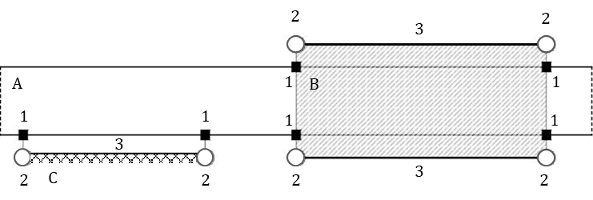

Obrázek 1 (obr. 7 normy) - Příklad vztahu silničního pásu (A) s mostem (B) a svodidlem (C) pomocí kotevních pozic (1) a projekčních bodů (2) a projekčních čar (3)

9 Balíček Obecné vlastnosti MNAD (MHADCommonProperty)
Tato kapitola, v rozsahu 75 stran, popisuje balíček MHADCommonProperty, který definuje společné datové třídy a vztahy používané v rámci datového modelu MHAD. Balíček je rozčleněn do tří hlavních podbalíčků: GeneralCommonProperty, CommonPhysicalCharacteristics a TrafficRegulation popisovaných v samostatných článcích. Na úrovni každého podbalíčku obsahuje diagram tříd a detailní popis jednotlivých tříd.
Detailní popis tříd, pomocí tabulky, obsahuje
- definici třídy, to, jestli je abstraktní, z jakého typu je odvozena a jakého je stereotypu,
- atributy třídy s jejich definicí, typem hodnoty, multiplicitou a stereotypem a
- vztahy s dalšími třídami s jejich definicí, typem vztahu a hodnoty, multiplicitou a stereotypem
Stereotyp atributu může být primitivní typ (logická hodnota) další komplexní třída nebo třída obsahující pouze výčet hodnot. Příklad tabulky definice třídy VerticalGradient z balíčku CommonPhysicalCharteristics je v následující tabulce.

Tabulka 1 (tab. 32 normy) - Tabulková definice třídy VerticalGradient

třída: VerticalGradient

Definice: Úsek svislého směrového vedení, který má po celé své délce jednotný podélný sklon.

Pod-typ: VerticalAlignmentElement

Stereotyp: «DataType»

atribut: gradientRatioValue
 | Definice: | Podélný sklon vyjádřený v procentech, přičemž kladná hodnota označuje stoupání a záporná hodnota klesání. Příklad: hodnota = +5,000 %.
 | Typ hodnoty: | desítková
 | Multiplicita: | 1
 | Stereotypy: | «PrimitiveType»

POZN: Tato třída dědí atributy sequentialNumber, startPoint a endPoint z nadřazené třídy prvku svislého směrového vedení.
Balíček TrafficRegulation je nejrozsáhlejší, navíc stanovuje metodiku modelování dopravních předpisů (traffic regulations) s možností popisu časových a vozidlových podmínek (definovaných jako balíčeky TimeCondition, VehicleCondition) a hlavními objekty pro definici trvalých a dočasných regulací. TrafficRegulation se váže na pásové prvky a trajektorie manévru v úrovni jízdních pruhů či silnice pro vynucení dopravních předpisů (zákazy odbočení, časově omezené zákazy, podmíněné povolení apod.).

10 Balíček síť pásů silnic (RoadBeltNetwork)
Tato kapitola, v rozsahu 61 stran, popisuje model sítě silničních pásů. RoadBeltNetwork se skládá z podbalíčků: RoadBeltNetworkFeature, RoadBeltFeatureProperty a RoadBeltSegmentProperty. Definuje diagram tříd tohoto balíčku a detailní pravidla pro modelování RoadBeltNetwork, tedy jakým způsobem jsou sestaveny a spolu provázány třídy popisující křižovatky, trajektorie manévru v úrovni silnic a prvky a úseky silničního pásu včetně příkladů.
Samotné třídy obsažené v balíčku jsou popsány podobným způsobem jako v kapitole 9.
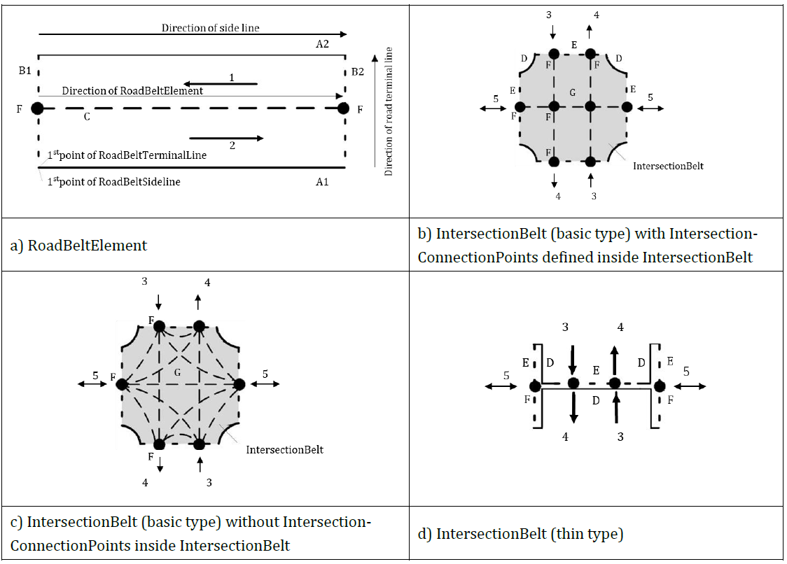

Obrázek 2 (obr. 16 normy) - Schéma RoadBeltElement a IntersectionBelt

11 Balíček síť pásů jízdních pruhů (LaneBeltNetwork)
Kapitola, v rozsahu 35 stran, popisuje model pásů jízdních pruhů. LaneBeltNetwork, modeluje úroveň pruhů s analogickou strukturou k silniční úrovni, ale s vyšší granularitou, se skládá z podbalíčků: LaneBeltNetworkFeature, LaneBeltFeatureProperty a LaneBeltSegmentProperty. Definuje diagram tříd tohoto balíčku a detailní pravidla pro modelování LaneBeltNetwork, tedy jakým způsobem jsou sestaveny a spolu provázány třídy popisující prvky a spojení pásu jízdního pruhu a pro modelování trajektorie manévru v úrovni jízdních pruhů.
Samotné třídy obsažené v balíčku jsou popsány podobným způsobem jako v kapitole 9.
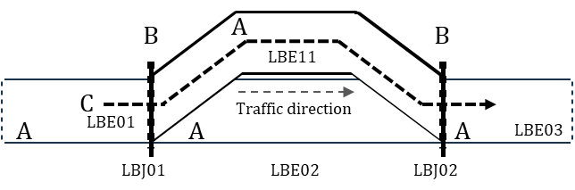

Obrázek 3 (obr. 23 normy) - Příklad trajektorie manévru v úrovni jízdního pruhu (C) obsahující prvky pásu jízdního pruhu (A) a jejich spojení (B)

12 Balíček Konstrukce a vybavení silnice (RoadStructureAndEquipment)
Kapitola, v rozsahu 99 stran, popisuje model konstrukce a vybavení silnice včetně vodorovného dopravního značení. RoadStructureAndEquipment, se skládá z podbalíčků: RoadEquipment, RoadMarking, RoadStructure, a RSECommonProperty. Definuje seznam prvků (viz příklad v následující tabulce) a k jakému předchozímu síťovému konceptu náležejí.

Tabulka 2 (ukázka z tab. 172 normy) - Přehled kategorií RSE
Kategorie | Příklad prvku | poznámka
Konstrukce pozemní komunikace (Road Structure) | střední dělicí pás (CentralReserve); tunel (Tunnel); silniční most (VehicleBridge)
Vybavení pozemní komunikace (Road Equipment) | svislá dopravní značka (RoadSign); sloupek dopravního značení (TrafficPole); Svodidlo (Guardrail)
Vodorovné dopravní značení (Road Marking) | příčná čára souvislá (StopLine); přechod pro chodce (PedestrianCrossing); podélná čára (LaneEdgeMarking)

Na úrovni každého podbalíčku obsahuje diagram tříd a detailní popis jednotlivých tříd. Samotné třídy obsažené v balíčku jsou popsány podobným způsobem jako v kapitole 9.

13 Vztah mezi MHAD a dynamickými informacemi
Kapitola, ve 2 větách, upozorňuje, že dynamické informace, definované v TS 22726-2, mohou upřesňovat MHAD prostřednictvím rozhraní RoadNetworkElement a odkazuje na schéma v kapitole 9.-2

Příloha A (normativní) Abstraktní testovací sada
Příloha na 1 straně bodově vymezuje test pro ověření datových struktur a odkazuje na kapitolu 7.

Příloha B (informativní) Základní datové typy a stereotypy
Příloha v rozsahu 1,5 strany uvádí v tabulce definice a zdrojové normy primitivních datových typů (číslo, řetězec …) a stereotypů (váha, rychlost, čas, liniová a bodová data …) převzatých z jiných norem.

Příloha C (informativní) Rozlišení a přesnost MHAD
Příloha na 1 straně uvádí doporučené rozlišení a metriky pro polohová data (GNSS/RTK), tolerance a metodiky validace přesnosti.

Příloha D (informativní) Porovnání modelů silničních sítí
Příloha v rozsahu 5 stran porovnává MHAD pásový model s tradičními lineárními modely (ISO/TS 20452, ISO 14296, GDF/ISO 20524-2) a obsahuje doporučení pro transformace a interoperabilitu.

